**МИНИCTEPCTBO НАУКИ И ВЫСШЕГО ОБРАЗОВАНИЯ**

**РОССИЙСКОЙ ФЕДЕРАЦИИ**

**Федеральное государственное автономное**

**образовательное учреждение высшего образования**

**«Северо-Кавказский федеральный университет»**

**Кафедра инфокоммуникаций**

**Отчет по лабораторной работе №4.9**

«Основы работы с PySide2»

**по дисциплине «Объектно-ориентированное программирование»**

|  |
| --- |
| Выполнил студент группы ИВТ-б-о-20-1 |
| Дыбов Д.В. «   »_________20__г. |
| Подпись студента___________ |
| Работа защищена «   »____________20__г. |
| Проверил Воронкин Р.А. ________  (подпись) |

Ставрополь 2022

**Цель работы**: приобретение навыков построения графического интерфейса пользователя GUI с помощью обработки событий и рисования, реализованных в пакете PySide2 языка программирования Python версии 3.x.

Ход работы

1. Создал репозиторий на сайте github под именем laba4.9;
2. Произвёл клонирование репозитория на компьютер;
3. Установил пакет PySide2;
4. Выполнил задания, представленные в лабораторной работе;

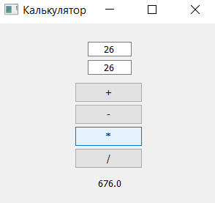

Рисунок 1 – Результат выполнения задания №1

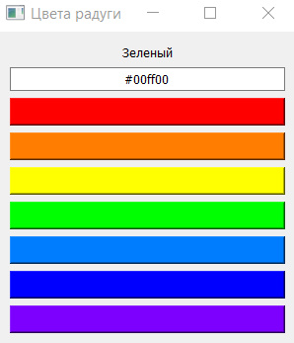

Рисунок 2 – Результат выполнения задания №2

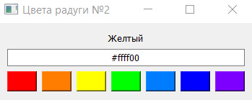

Рисунок 3 – Результат выполнения задания №3

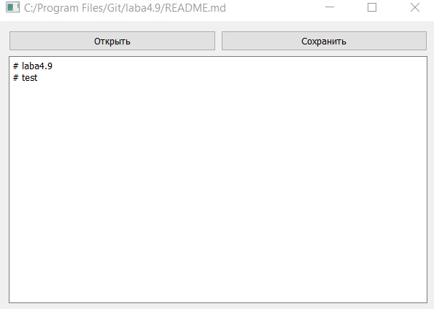

Рисунок 4 – Результат выполнения задания №4

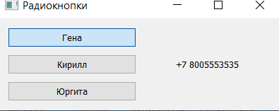

Рисунок 5 – Результат выполнения задания №5

1. Сохранил все изменения.

**Вывод:** приобрёл навыки улучшения графического интерфейса пользователя GUI с помощью обработки событий и рисования, реализованных в пакете Pyside2 языка программирования Python версии 3.x.